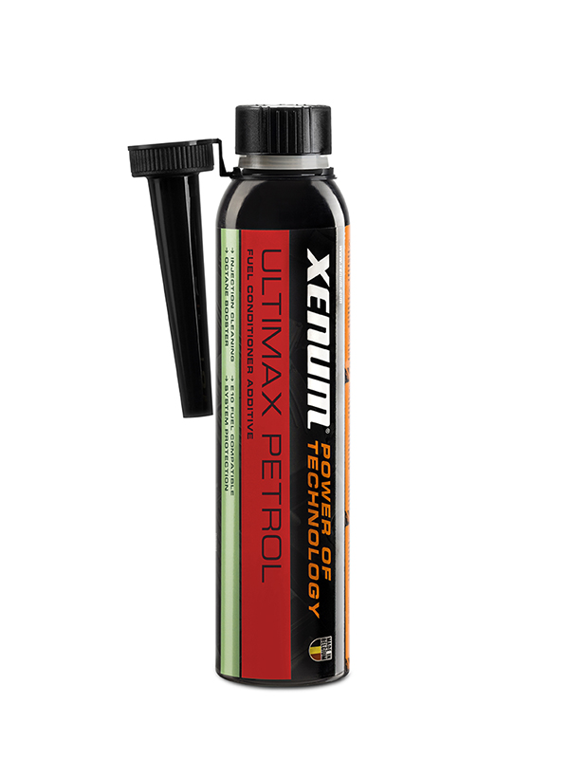
ULTIMAX PETROL (NEW!)
DODATEK CZYSZCZĄCO REGENERUJĄCY DO BENZYNY

OPIS
Wyjątkowy wielofunkcyjny dodatek do benzyny. Zaprojektowany z myślą o nowoczesnych silnikach benzynowych, włączając również te najnowszej generacji (GDI, FSI, SIDI), aby osiągać następujące rezultaty:
- efektywne czyszczenie układu paliwowego
- poprawienie procesu spalania i zwiększenie liczby oktanowej
- utrzymywanie w czystości łopatek Turbo sprężarki

PODSTAWOWE KORZYŚCI
- polepszenie ekonomiki spalania
- bez problemowe działanie systemu katalitycznego
- gładka praca silnika
- zwiększona moc i dynamika
- redukcja dymienia i CO2
- zwiększona niezawodność silnika
- ochrona układu paliwowego przed korozją

WŁAŚCIWOŚCI

- Czyści intensywnie i chroni wtryskiwacze oraz cały układ paliwowy.
- Smaruje układ wtryskowy i pompę .
- Chroni wtryskiwacze i pompę przed zużyciem.
- Zabezpiecza układ dolotowy i EGR przed odkładaniem się nagaru.
- Neutralizuje wodę w zbiorniku
- Utrzymuje turbinę i cały układ wydechowy w czystości.
- Zapobiega degradacji i utlenianiu paliwa.

ZASTOSOWANIE
Używaj regularnie lub do rozwiązania doraźnych problemów. Zdecydowanie alecamy czyszczenie wtryskiwaczy przynajmniej raz do roku. Do wszystkich silników benzynowych włączając ten na bezpośrednim wysoko ciśnieniowym wtrysku paliwa. Zgodny z paliwem E10.

SPOSÓB UŻYCIA

Dodaj jedno opakowanie 350 ml do zbiornika przed tankowaniem na maksimum 70 l paliwa.

DANE TECHNICZNE

Forma: Płyn
Color: Bursztynowy
Zapach: Charakterystyczny
Punkt topnienia: < - 44°C
Punkt wrzenia: 62°C
Punkt zapłonu: 200°C
Gęstość przy 20°C: 0,85 g/cm3

OPAKOWANIE 350 ml puszka (12 x 350 ml karton)

